**Приложение Б**

Определил статус, структуру и систему управления функциональных подразделений и служб предприятия.

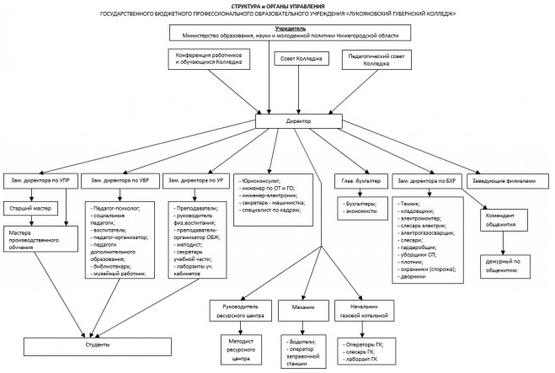

Изучил положения об их деятельности и правовом статусе.

19 июля 2017 года

Регистрация

Присвоен ОГРН 1175275052996

24 июля 2017 года

Регистрация в ФСС, присвоен регистрационный номер 524500102552181

Регистрация в ПФР, присвоен регистрационный номер 062021005278

Ознакомлен с перечнем и конфигурацией средств вычислительной техники, архитектурой сети, с перечнем и назначением программных средств, установленных на персональных компьютерах предприятия

Для реализации программы учебной практики профессионального модуля предусмотрены следующие специальные помещения:

Лаборатория Организации и принципов построения информационных систем*,* оснащенная:

* Автоматизированное рабочее место преподавателя (Intel Core Duo CPU E8500, 2Гб ОЗУ).
* Автоматизированные рабочие места на 13 обучающихся (Intel Core Duo CPU E7500, 2Гб ОЗУ).
* Проектор NEC NP210 (NP210G) , в комплекте с потолочным креплением.
* Интерактивная доска Hitachi FX-77 WD Star Board.
* Программное обеспечение общего и профессионального назначения, в том числе включающее в себя следующее ПО:
  + MS Windows;
  + MS Office;
  + MySQL Community Server;
  + MySQL Workbench Community Edition;
  + Microsoft Visual Studio;
  + VMware Workstation;
  + Visual Paradigm Community Edition.

Изучил должностные инструкций инженерно-технических работников среднего звена в соответствии с подразделением предприятия

В 2014-м году Минтруд принял профстандарт 06.013, определяющий спектр обязанностей специалистов, работающих с информационными ресурсами, в том числе и операторов ЭВМ. Он включает четыре части.

В первой части содержатся общие параметры должности: основная цель, группа, вид занятий.

Вторая часть отведена под перечисление трех обобщенных трудовых функций, лежащих в основе профессии, а также 17 их составляющих.

Так, обобщенная функция по технической обработке и размещению информационных ресурсов на сайте включает 4 составляющие:

* ввод текстовой информации и её обработка;
* сканирование и обработка графических данных;
* ведение соответствующих БД;
* размещение данных на сайте.

Для функций и составляющих приведены уровни (подуровни) сложности, а также коды.

Третий раздел отведен под подробное описание функций и их составляющих. По каждой функции приведены следующие данные:

* специалисты, могущие выполнять функцию;
* требования к уровню их образования и трудовому стажу;
* условия допуска специалистов к работе;
* дополнительные данные.

Например, для упомянутой выше функции по технической обработке и размещению информационных ресурсов имеются следующие данные:

* профессии, представители которых готовы выполнять функцию;
* требования по их образованию и опыту, а также условия по допуску к работе отсутствуют;
* дополнительно приведены коды и наименования специалистов, готовых выполнять функцию, по классификаторам ОКЗ, ЕКС, ОКСО.

По каждой составляющей имеется следующая информация:

* выполняемые специалистом трудовые операции;
* нужные для их качественного выполнения знания и умения;
* дополнительные сведения.

Так, для составляющей «Ввод и обработка текстовых данных» имеются следующие сведения:

* пять трудовых операций – набор текста, его редактирование и т.д.;
* два практических умения – владение компьютерной техникой и соответствующим программным обеспечением;
* знания в трех областях – принципы форматирования документов и т.д.